Nástroj pro správu tankování
Ondřej Dostál, Jakub Šproch, Jiří Vávra, Vlachová Kateřina Lucie, Marek Drábek

Problém/současný stav
Řidiči, kteří chtějí mít přehled o výdajích za palivo, potřebují pravidelně evidovat svá tankování. Při ručním zápisu do poznámek či tabulek musí přepisovat množství paliva a cenu. Projekt má tento zápis usnadnit a soustředit historii tankování jednotlivých vozidel na jednom místě.

Cíl projektu
Cílem je vyvinout jednoduchou aplikaci, která funguje na mobilních telefonech Android. Jedná se o správce tankování. V aplikaci si uživatel může uložit vozidlo. K danému vozidlu pak načítá tankování, a to tak, že vyfotí displej stojanu, kde se automaticky detekuje množství načerpaného paliva a jeho cena. Navíc se k datům uloží i souřadnice aktuálního místa.
Pro plnohodnotný přehled o výdajích a provozu vozidla projekt integruje detailní historii tankování s přehledem cen, doplněnou o vizuální grafy měsíční spotřeby a statistiky ujetých kilometrů vypočtené z pravidelně zaznamenávaných stavů tachometru. Záznamy stavů tachometru budou zaznamenávány vyfocením uživatelem.

Z hlediska ukládání dat aplikace využívá koncept offline-first. Veškeré záznamy jsou primárně ukládány do lokální databáze mobilního zařízení, což umožňuje používání aplikace bez připojení k internetu. Pro ochranu a přenositelnost dat bude aplikace podporovat cloudové zálohování a obnovu prostřednictvím služby Google Drive. Samotné fotografie tankovacích stojanů se neukládají.

Stakeholders
- Řidiči automobilů (jednoduchý zápis hodnot a přenositelnost)

Alternativy
Fuelio (Sygic)
- Zdarma (omezené funkce)
- OCR zadávání (placená verze)
- Sledování ceny a objemu
  - Výpočet přesné spotřeby mezi natankováními
  - Detekce neúplného tankování
  - Vizuální grafy
- Správa více vozidel
  - Podpora více typů paliv v jednom vozidle (Benzín + LPG/CNG)
  - Kniha jízd
Drivvo
- Zdarma (reklamy)
- Manuální zadávání
- Sledování ceny a objemu
  - Záznam příjmů z jízd
  - Přesné metriky (cena/km, km/litr)
  - PDF/Excel reporty
- Správa více vozidel
  - Porovnání efektivity vozidel
  - Přiřazení řidičů
  - Cloud sync

Kandidát architektury
Systém je navržen jako mobilní aplikace pro zařízení Android s architekturou offline-first a cloudovým úložištěm. Architektura se dělí na dvě hlavní vrstvy: klientskou aplikaci a cloudové služby.

Pro cloudové zálohování dat bude využita služba Google Drive. Aplikace umožní uživateli přihlášení prostřednictvím Google účtu a následné zálohování lokálně uložených dat do jeho osobního úložiště Google Drive. Zálohovaná data bude možné obnovit například při změně mobilního zařízení. Primárním úložištěm aplikace zůstává lokální databáze Room (SQLite), díky které bude aplikace plně funkční i bez připojení k internetu.

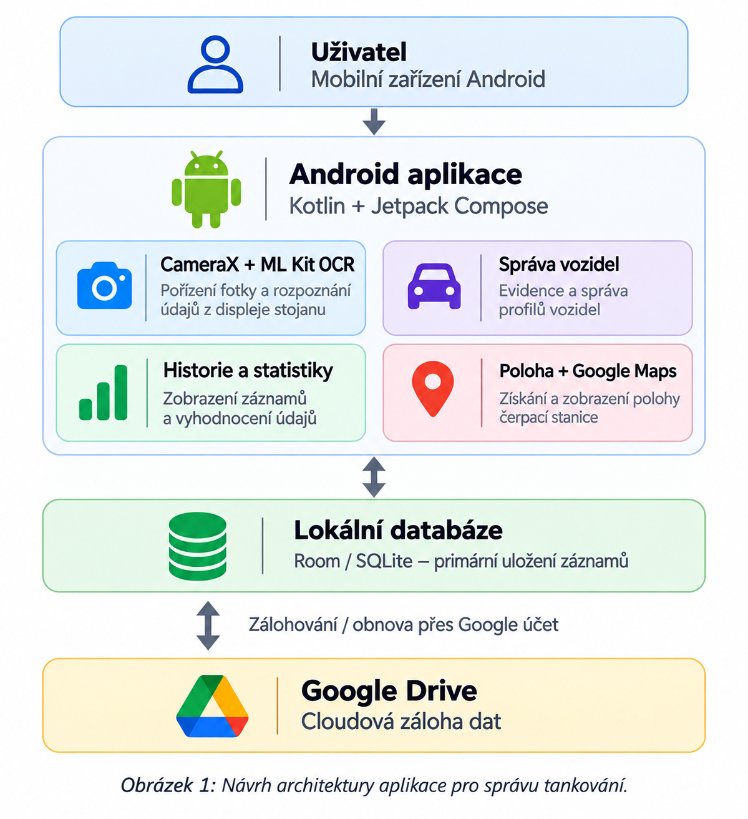

Roadmapa:
Do prosince – Funkční základ aplikace
Cíl: Vytvořit funkční základ mobilní aplikace umožňující pořizování a evidenci záznamů o tankování.
Plánované funkce:
- Stanovení a zdokumentování architektury aplikace.
- Vytvoření základní struktury uživatelského rozhraní (UI) pomocí Jetpack Compose.
- Implementace pořizování fotografií tankovacích stojanů pomocí CameraX.
- Zprovoznění OCR pomocí Google ML Kit pro automatické rozpoznávání ceny a množství natankovaného paliva.
- Možnost manuální opravy rozpoznaných údajů před uložením.
- Implementace lokální databáze Room (SQLite).
- Ukládání pořízených záznamů o tankování do lokální databáze.
- Zobrazení seznamu uložených záznamů o tankování.
Do března – Správa vozidel a základní statistiky
Cíl: Rozšířit funkční základ aplikace o správu vozidel a základní vyhodnocování údajů o tankování.
Plánované funkce:
- Implementace vytváření a úpravy profilů vozidel.
- Možnost evidence více vozidel v rámci jedné aplikace.
- Přiřazování jednotlivých záznamů o tankování ke konkrétnímu vozidlu.
- Zobrazení historie tankování vybraného vozidla.
- Zobrazení základních statistik vozidla:
  - Celkové výdaje za palivo.
  - Celkové množství natankovaného paliva.
  - Průměrná cena za litr.
  - Počet zaznamenaných tankování.
- Možnost zobrazení detailu jednotlivých záznamů.
- Testování a opravy chyb dosavadních funkcí.
Do června – Globální statistiky, cloudové zálohy a mapa
Cíl: Dokončit pokročilé funkce aplikace, implementovat cloudové zálohování a připravit aplikaci k závěrečnému testování.
Plánované funkce:
- Implementace globálních statistik napříč všemi evidovanými vozidly.
- Vytvoření grafů zobrazujících vývoj výdajů a množství natankovaného paliva.
- Zpracování údajů z tachometru a statistik ujetých kilometrů.
- Implementace zálohování lokálních dat na Google Drive.
- Možnost obnovení dat ze zálohy prostřednictvím Google účtu.
- Implementace vyskakovací mapy Google Maps při pořizování záznamu o tankování.
- Automatické získání aktuální polohy pomocí GPS s možností ručního upřesnění místa na mapě.
- Uložení polohy čerpací stanice k záznamu o tankování.
- Otestování aplikace v běžných provozních podmínkách.
- Odstranění zjištěných chyb a optimalizace aplikace.
- Dokončení uživatelské a technické dokumentace.

Scope
- Android aplikace
  - Přehled dat jako například historie tankování (+podrobnosti jako cena, množství)
  - Graf měsíční spotřeby za nějaké období + graf/statistika ujetých kilometrů
  - Evidence vozidel
- Fotky stojanů pro litry a ceny a tachometru pro ujeté kilometry
  - Možnost manuální opravy
  - Metadata
- Historie + přehled cen a výdajů
- Lokální ukládání dat (Room / SQLite) s možností cloudového zálohování a obnovy prostřednictvím Google Drive.

- Neřešíme:
  - iOS ani web
  - Firemní správa řidičů a firemních vozidel
  - Vyhledávání nejlevnějších benzínek

